Областное государственное образовательное учреждение начального профессионального образования

профессиональный лицей №34 г.Ангарск

Итоги выполнения поискового задания по теме:

«Мой лицей – моя гордость!»
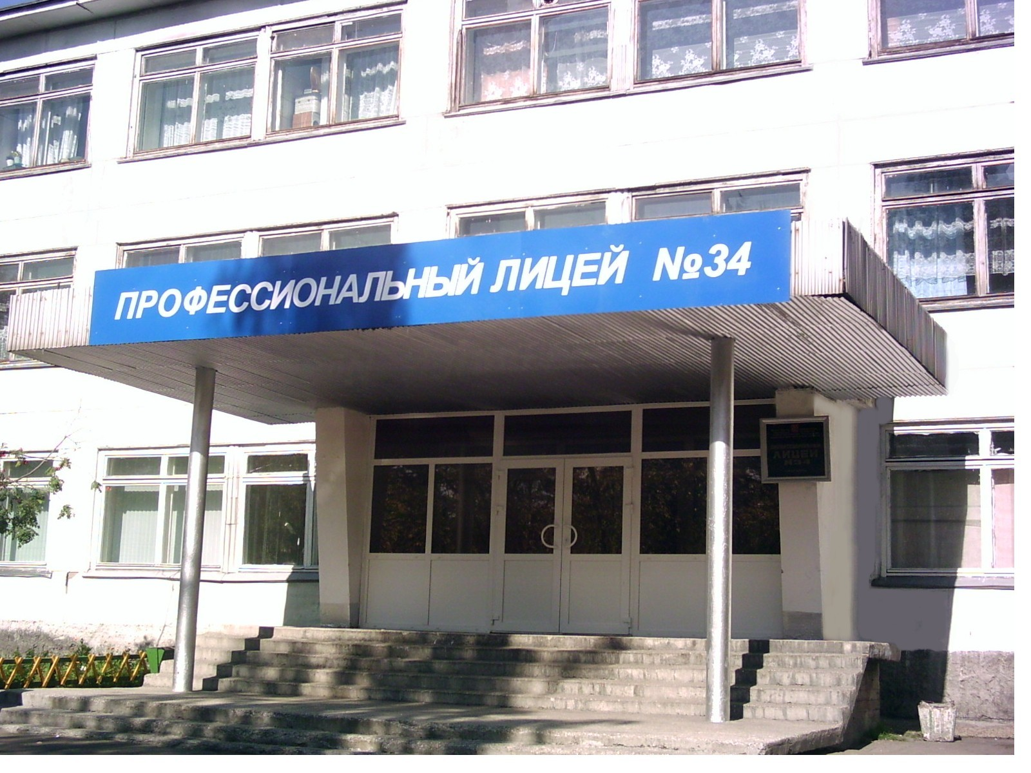

Автор:
учащаяся III курса гр.18 Хаматова Лина Рашидовна

Ангарск 2008

Приближается 40-летие образования нашего лицея. Это достаточная дата для учебного заведения, которую необходимо знать, сохранять и рассказывать каждому новому поколению лицеистов.
Начиная поиски документов о создании нашего лицея, захотелось узнать историю профессионального образования. 2 октября 1940 г. Указом Президиума Верховного Совета СССР «О государственных трудовых резервах» была создана система подготовки рабочих кадров. О системе профтехобразования я думала так: в ПТУ уходят те, кто не способен учиться и, так называемые, трудные подростки.

Каково же было моё удивление когда, изучив материалы по истории российского профтехобразования, узнала, насколько это совершенная государственная система подготовки кадров, основателем которой является Великий реформатор Петр I. Сколько замечательных людей – ученых, политиков, представителей литературы и искусства, и даже первый космонавт Земли Юрий Гагарин – являются ее воспитанниками.

История нашего лицея начинается с 1969 г., когда начальником профтехобразования Иркутской области был издан приказ об открытии в Ангарске на базе Ангарского электролизно химического комбината Министерства среднего машиностроения городского профтехучилища на 400 мест. (Приказ был найден в архиве). Первый приказ по училищу «О зачислении учащихся» в группы слесарей по ремонту технологического оборудования химических предприятий, слесарей по ремонту КИПиА, токарей, продавцов промышленных товаров, поваров – всего 355 учащихся сроком обучения 1 год – датируется 10.09.1969 года. Занимало училище один учебный корпус, где в оборудованных кабинетах изучались спец.дисциплины, здесь же на I этаже находились актовый зал, буфет.

Производственная практика проходила в цехах базового предприятия – Ангарском электролизно химическом комбинате.
Первым директором училища был Фадеев Александр Алексеевич с 1969 по 1971 год. Он закончил ремесленное училище, получив специальность слесаря-ремонтника. Далее в 1957 г. Закончил Куйбышевский индустриальный техникум по специальности техник-механик. В 1969г. Окончил Иркутский политехнический институт по специальности инженер-механик. Работал мастером п/о в техническом училище №1 г.Ангарска, инженером в отделе образования, преподавателем, старшим мастером. В мае 1969 г. Был назначен директором ГПТУ-34.
Митасов Николай Иванович – один из ветеранов профтехобразования. Закончил индустриально-педагогический техникум по специальности техник-электромеханик, мастер производственного обучения.
В 1955 г. Был направлен на работу в Иркутскую область, в ГПШ (Горно-промышленную школу) г.Черемхово, мастером производственного обучения. Работая здесь стал заместителем директора по учебно-производственной работе, а в 1966 г. Был назначен директором училища. В 1968 г. Ему присвоили звание заслуженного учителя РСФСР. В 1971 г. Николай Иванович был переведен директором ГПТУ-34 г.Ангарск, где проработал до 1986г. Все годы ГПТУ выполняло планы приема и выпуска, укрепилась материально-техническая база. На высоком уровне была поставлена работа по техническому творчеству учащихся. Работы учащихся экспонировались на ВДНХ и отмечены серебряными медалями и денежными премиями. Обучение учащихся велось на выпуске сложной полезной продукции для предприятий города.
В 1986 г. Николай Иванович пришел работать в учебно-методический кабинет профтехобразования старшим методистом. В настоящее время Николай Иванович находится на заслуженном отдыхе.

У истоков создания училища стояли Н.И. Горева, В.Д. Степанов, В.Д. Федькова, А.М. Антошенко, Л.И. Грудинина. Эти товарищи составили костяк инженерно-педагогического коллектива. В 1970 г. к учебному корпусу пристроили производственное здание, в котором разместились пять учебных цехов: токарный, электромонтажный, электросварочный и два слесарных.
В 1972 г. выросло благоустроенное общежитие на 400 мест. В 1973 г. создали спортивный зал. В 1975 г. – столовую, актовый зал и стадион.
В стенах ГПТУ учащиеся получали только рабочие профессии, среднее образование приходилось получать в вечерней школе по соседству. Кабинеты и учебные мастерские имели необходимое оборудование. Большую помощь в их оформлении и комплектации оказывали шефы базового предприятия, с которыми существовала постоянная связь.
В результате поиска найдены приказы о назначении ответственных за шефство (приказ зам. директора комбината В.С. Меньшова от 24.09.87 г.). Кабинеты и учебные мастерские закреплялись за цехами Ангарского электролизно химического комбината, за счет которых пополнялись оборудованием. Итоги сотрудничества подводились ежегодно.
За годы работы училище выпустило около 8 тысяч молодых рабочих. Многие закончили техникумы и ВУЗы, работают на руководящих должностях, стали уважаемыми людьми в своих коллективах.
Первые учащиеся – сейчас они мастера своего дела, заслуженные люди, умудренные жизненным опытом. Вот, к примеру, Евгений Витальевич Пономарев, выпускник 1970 г. по специальности слесарь КИПиА, - аппаратчик АЭХК. За свой труд он награжден орденом Трудовой Славы III степени. Михеев Александр Анатольевич, окончил в 1971 г. слесарь-ремонтник 7 разряда, работает в настоящее время на АЭХК. Владимир Жуков в 1974 г. закончил училище по специальности токарь. Работал на АЭХК токарем, газорезчиком, такелажником, бригадиром, мастером. Без отрыва от производства окончил Иркутский Государственный политехнический институт, в 1987 г. получил диплом инженера-технолога. Защитил диплом на отлично. В настоящее время является председателем городской Думы г.Ангарск.
С 1974 года училище переведено на 3-х годичное обучение – во всех группах учащиеся получали среднее образование и профессию. Наши выпускники, продолжив свое обучение, возвращаются работать в наш лицей – мастер п/о Орлов Сергей Николаевич, старший мастер – Пантелей Нина Михайловна.
Постепенно в училище складывались свои традиции. Одна из них – проведение выставок технического творчества учащихся. На ней можно было увидеть приспособления, инструменты, рисунки, чеканку, вышивку, всевозможные поделки, выполненные самими учащимися. Некоторые из них экспонировали на ВДНХ СССР. Неудивительно поэтому, что будущим рабочим поручалась работа по изготовлению инструмента на экспорт в страны Азии и Африки. В 80-ые годы эти инструменты выполнялись нашими учащимися.
Перебирая страницы старых газет, я прочитала: «Учащиеся СГПТУ-34 Виктор Кальницкий и Александр Беляковцев награждены медалями ВДНХ за изготовление приспособлений по повышению производительности труда». Газета «Знамя коммунизма» от 02.10.1980 г.
В каждой большой семье, где дети любят свой дом и тех, кто напутствовал их в самостоятельную жизнь, обычно хранятся свидетельства их любви – фотографии с надписями, письма, праздничные открытки. Много таких свидетельств и в нашем лицее. Они собраны в альбомы «Летопись училища».
В газете «Вестник» (трудового коллектива АЭХК от 2-9 октября 1990 г.) к 50-летию Профтехобразования корреспондент подготовил материалы бывших выпускников. Это слова благодарности педагогам, воспоминания о запомнившихся фактах из их учебной жизни.
С 1994 года учебное заведение работает как лицей. В стенах лицея стали готовить бухгалтеров, наладчиков КИПиА, где обучение длится 4 года.
Газоэлектросварщики продолжили обучение на II ступени – техник сварочного производства; слесари-ремонтники получали квалификацию техника по обслуживанию и ремонту оборудования. Эти специальности были востребованы учащимися, так как они продолжали обучение в ВУЗах по ускоренному курсу.
Уходят в жизнь молодые ребята – питомцы мастеров, преподавателей. Не мало их было за эти годы. Но и сейчас через много лет спешат зайти в лицей, рассказать о себе, о своей работе, семье, поинтересоваться здоровьем, успехами у своих мастеров и преподавателей наши выпускники.

Это нас, чтоб творить и дерзать,
Жизнь зовет, словно звездная трасса.
Это мы – молодежная рать,
Пополненье рабочего класса.

